المملكة العربية السعودية  الموارد البشرية والتنمية الاجتماعية  وكالة تنمية المجتمع  رقم الترخيص (92) | 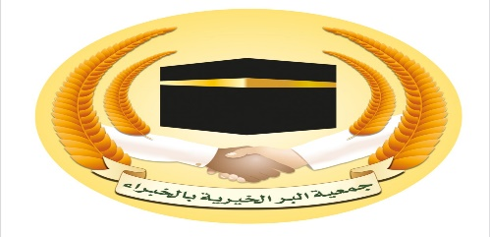 | Kingdom of Saudi Arabia  Al Bir Charity Society in Al Kbra
الرقم : 14/92/36 التاريخ 17 / 02 / 1444هـ المشفوعات : 1

المكرم/ صالح بن محمد صالح القريشي حفظه الله
السلام عليكم ورحمة الله وبركاته وبعد‘
يسر مجلس إدارة الجمعية دعوتكم لحضور إجتماع الجمعية العمومية العادية والذي سوف ينعقد بإذن الله في يوم الاثنين بتاريخ 7/3/1444هـ الموافق 3/10/ 2022م بعد صلاة المغرب مباشرة في مقر الجمعية في نهاية شارع الملك فهد غرباً وذلك للنظر في جدول الاعمال التالي :
1- عرض تقرير المراجع القانوني عن القوائم المالية للسنة المالية المنتهية 2021م ، والميزانية التقديرية للسنة المالية الجديدة 2022م ، وإقرارهما واعتمادهما بعد مناقشتهما.
2- عرض تقرير مجلس الإدارة عن اعمال الجمعية وانشطتها للسنة المالية المنتهية 2021م ، والخطة المقترحة للسنة المالية الجديد 2022م وإقرارهما واعتمادهما بعد مناقشتهما.
3- التصويت واخذ الموافقة على تعاقد الجمعية مع المراجع القانوني (المجموعة السعودية للمحاسبة والمراجعة) لمراجعة ميزانية الجمعية وإعداد التقارير الربعية بداية من السنة المالية 2023م.
4- التصويت على تفويض مجلس الإدارة برفع طلبات منح الأراضي والتعاقد مع مراجع قانوني والتوقيع مع الجهات المقرضة مثل بنك التنمية او البنوك التجارية او أي جهات أخرى مقرضة لتمويل الجمعية ومشاريعها وكذلك تمويل موظفيها وللرئيس ومجلس الإدارة الحق في تفويض من يرون لاتمام ذلك.
5- تشكيل لجنة التدقيق والمراجعة الداخلية للجمعية من إعضاء الجمعية العمومية.
6- مايستجد من أعمال .
وبحضوركم الكريم تشجيع لجمعيتكم ودعم لها.
والله يحفظكم ويرعاكم .
رئيس مجلس الادارة

علي بن سليمان النوشان
ملحوظة: في حالة عدم استطاعتكم الحضور نأمل منكم توكيل عضو آخر عامل من أعضاء الجمعية وذلك في النموذج المرفق لكم مع هذا الخطاب وإرساله إلى مقر إدارة الجمعية قبل الاجتماع بيوم واحد على الأقل.

ص.ب 79 القصيم–الخبراء 51981 سنترال 0163551000 الايميل:gbk_1000@hotmail.com |  |  | www.biralkbra.org

